Отдел образования Мозырского районного исполнительного комитета
ГУО «Средняя школа №15 г.Мозыря имени генерала Бородунова Е.С.»

План-конспект урока
по геометрии для 11 класса по теме
«Цилиндр. Основные определения и формулы»

Выполнил:
Степанеев Николай Владимирович,
учитель математики и информатики,
ГУО «Средняя школа №15 г.Мозыря имени генерала Бородунова Е.С.»

Мозырь, 2019
Цель урока:
Образовательная: Сформулировать основные определения и формулы для цилиндра и научить применять полученные знания при решении задач практической направленности.
Воспитательная: Воспитывать интерес к математике, дисциплинированность, самостоятельность, творческую активность.
Развивающая: Способствовать развитию математического мышления, письменной речи, создать условия для стимулирования познавательной активности.
План урока:
1) Организационный момент
2) Актуализация знаний
3) Объяснение нового материала
4) Закрепление изученного материала
5) Домашнее задание
6) Итоги урока
Действие учителя | Действие ученика
1. Обратить внимание на готовность класса к проведению урока. Поздороваться и представиться классу. Отметить отсутствующих. | 1. Соблюдать порядок, сесть за парты.
2. Вспоминаем ранее пройденный материал, отвечая на вопросы:  - Что такое сфера?  - Что такое шар?  - Сформулируйте теорему о сечении сферы плоскостью.  - Сформулируйте теорему о признаке касательной плоскости к сфере.  - Сформулируйте теорему о свойстве касательной плоскости к сфере. | 2. Отвечают на вопросы, предложенные учителем, на месте.
3. 1. Понятие цилиндра. В этой теме мы изучим свойства геометрического тела, называемого цилиндром. В окружающей нас природе существует множество объектов, являющихся физическими моделями указанной фигуры. Например, форму цилиндра имеют многие детали машин и элементы многих архитектурных сооружений (рис. 71, а).  В некоторой плоскости α рассмотрим окружность ω(O, R) с центром O и радиусом R. Через каждую точку окружности ω(O, R) проведем прямую, перпендикулярную плоскости α.  Цилиндрической поверхностью называется фигура, образованная этими прямыми, а сами прямые называются образующими цилиндрической поверхности.  Все образующие цилиндрической поверхности параллельны друг другу, так как они перпендикулярны плоскости α.  Прямым круговым цилиндром или просто цилиндром называется геометрическое тело, ограниченное цилиндрической поверхностью и двумя параллельными плоскостями α и β, которые перпендикулярны образующим цилиндрической поверхности (рис. 71, б, в).  Боковой поверхностью цилиндра называется часть цилиндрической поверхности, расположенная между секущими плоскостями α и β, которые перпендикулярны ее образующим (рис. 72, а), а части (круги), отсекаемые цилиндрической поверхностью на параллельных плоскостях α и β, называются основаниями цилиндра (рис. 72, б).  Образующей цилиндра называется отрезок (или длина этого отрезка) образующей цилиндрической поверхности, расположенный между параллельными плоскостями, в которых лежат основания цилиндра. Все образующие цилиндра параллельны и равны между собой.  Осью цилиндра называется отрезок O₁O₂, соединяющий центры кругов, являющихся основаниями цилиндра (см. рис. 72, а, б).  Высотой цилиндра называется перпендикуляр (или длина этого перпендикуляра), проведенный из какой-нибудь точки плоскости одного основания цилиндра к плоскости другого основания.  Радиусом цилиндра называется радиус его основания.  Цилиндр называется равносторонним, если его высота равна диаметру основания.  Если цилиндр с основанием радиусом R спроектировать на плоскость основания параллельно какой-либо его образующей, то проекцией цилиндра будет круг радиусом R (рис. 72, в).  Цилиндр можно получить поворотом прямоугольника вокруг одной из его сторон на 360°. На рисунке 73, а изображен цилиндр, полученный поворотом прямоугольника ABCD  вокруг стороны AB. В этом случае боковая поверхность цилиндра образуется поворотом стороны CD, а основания — поворотом сторон BC и AD.  Если секущая плоскость параллельна оси O₁O₂ цилиндра, то сечением цилиндра служит прямоугольник, две стороны которого — образующие, а две другие — хорды оснований  цилиндра. Примером такого сечения служит прямоугольник KTEP, изображенный на рисунке 73, б.  Осевым сечением цилиндра называется сечение цилиндра плоскостью, проходящей через его ось.  Осевое сечение цилиндра — прямоугольник, две стороны которого есть образующие цилиндра, а две другие — диаметры его оснований. На рисунке 73, б изображено осевое сечение ABCD.  Секущая плоскость, перпендикулярная оси цилиндра, пересекает его по кругу (рис. 73, в).  Призма называется вписанной в цилиндр, если ее основания вписаны в основания цилиндра, и призма описана около цилиндра, если ее основания описаны около оснований цилиндра.  Например, на рисунке 74, а изображена треугольная призма ABCA₁B₁C₁, вписанная в цилиндр, а на рисунке 74, б, в — треугольная призма TKET₁K₁E₁, описанная около цилиндра.  Высота призмы, вписанной в цилиндр или описанной около него, равна высоте цилиндра.  2. Цилиндр и сфера. Сфера называется вписанной в цилиндр, если она касается оснований цилиндра и каждой его образующей. При этом цилиндр называется описанным около сферы (рис. 75, а).  Шар называется вписанным в цилиндр, если он касается оснований цилиндра и каждой его образующей. При этом цилиндр называется описанным около шара.  Цилиндр называется вписанным в сферу, если окружности оснований цилиндра являются сечениями сферы. При этом сфера называется описанной около цилиндра (рис. 75, б).  Цилиндр называется вписанным в шар, если основания цилиндра являются сечениями шара. При этом шар называется описанным около цилиндра.  3. Площадь боковой и полной поверхностей цилиндра.  Теперь рассмотрим вопрос о вычислении площади боковой и полной поверхностей цилиндра.  Теорема 1 (о площади боковой поверхности цилиндра). Площадь боковой поверхности цилиндра равна произведению длины окружности его основания на высоту (S_{бок} = 2πRH, где R — радиус основания цилиндра, H — его высота).  Площадью полной поверхности цилиндра называется сумма площадей боковой поверхности и двух оснований.  Площадь каждого основания цилиндра равна πR², следовательно, площадь полной поверхности цилиндра S_{полн} вычисляется по формуле S_{полн} = 2πRH + 2πR².  Если боковую поверхность цилиндра «разрезать» по образующей FT (рис. 77, а) и развернуть так, чтобы все образующие оказались в одной плоскости, то в результате мы получим прямоугольник FTT₁F₁, который называется разверткой боковой поверхности цилиндра.  Сторона FF₁ прямоугольника есть развертка окружности основания цилиндра, следовательно, FF₁ = 2πR, а его сторона FT равна образующей  цилиндра, т. е. FT = H (рис. 77, б, в). Таким образом, площадь FT ⋅ FF₁ = 2πRH развертки боковой поверхности цилиндра равна площади его боковой поверхности.  4. Объем цилиндра. Теперь рассмотрим вопрос о вычислении объема цилиндра.  Теорема 2 (об объеме цилиндра). Объем цилиндра равен произведению площади основания на высоту (V = πR²H, где R, H — радиус и высота цилиндра соответственно).  Рассмотрим несколько примеров:  Пример №1. В равносторонний цилиндр радиусом 2 см вписана правильная треугольная призма ABCA₁B₁C₁. Вычислите объем пирамиды OACF, где точка O — центр грани AA₁B₁B, а точка F — середина ребра AB.  Решение:  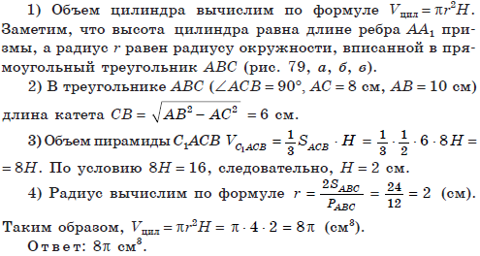  Пример №2. ABCA₁B₁C₁ — прямая призма, основание которой есть треугольник ACB (∠ ACB = 90°, AC = 8 см, AB = 10 см). Вычислите объем цилиндра, вписанного в призму, если объем пирамиды C1ACB равен 16 см³.  Решение: | 3. Слушают, необходимое конспектируют в тетрадь.
4. Закрепляем материал, решая задачи у доски (№388, №391, №392). Предложить учащимся решить самостоятельную работу на месте (Приложение 1). | 4. Выполняют задания, предложенные учителем.
5. Домашняя работа. Стр.111, §2 (Приложение 2). | 5. Записывают домашнее задание.
6. Провести опрос по новой теме.  1. Чего нового вы узнали на этом уроке?  2. С какими для себя трудностями вы столкнулись? | 6. Отвечают, что нового они узнали на уроке.

ПРИЛОЖЕНИЕ 1

САМОСТОЯТЕЛЬНАЯ РАБОТА
ВАРИАНТ 1
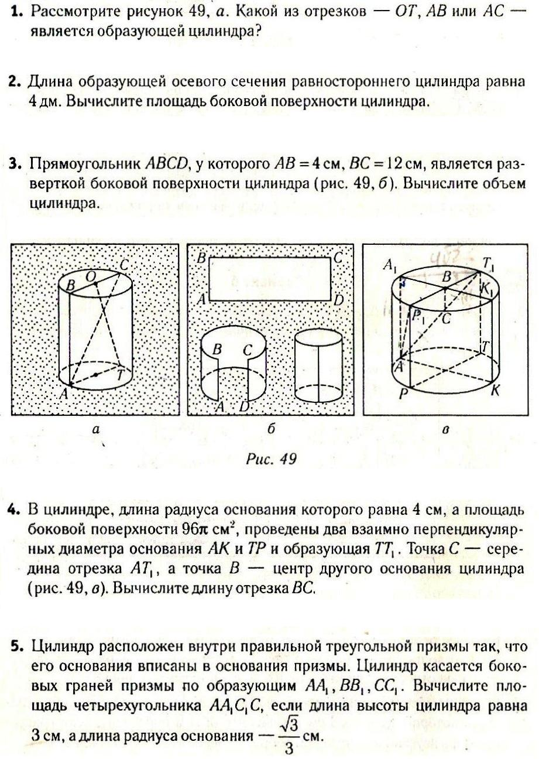
ВАРИАНТ 2
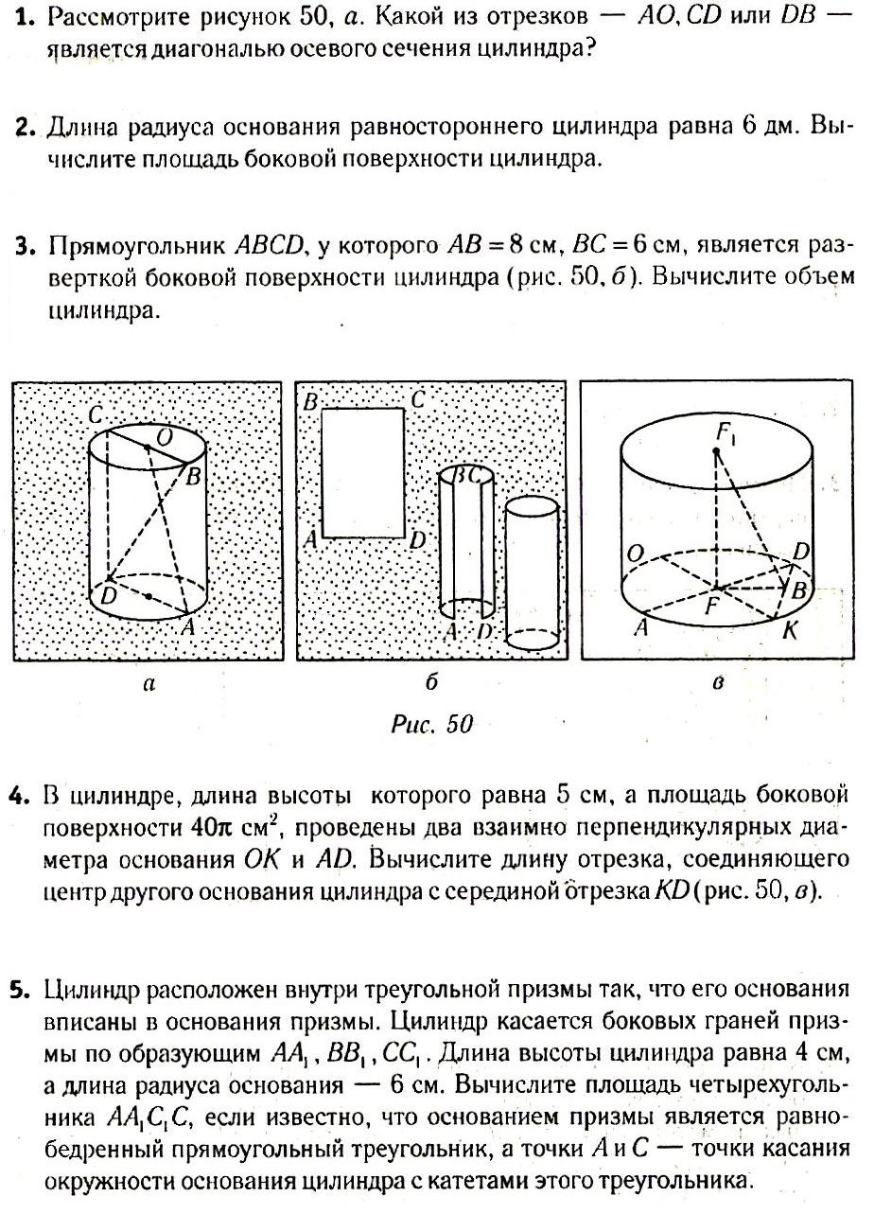

ПРИЛОЖЕНИЕ 2
ДОМАШНЕЕ ЗАДАНИЕ

